Государственное бюджетное образовательное учреждение
Красносельского района
ГБДОУ детский сад № 69
Районный конкурс
методических материалов
по предупреждению детского дорожно-транспортного травматизма среди детей дошкольного возраста
Номинация
«Методическая инновация»
(Проект)
«Дорога и дети»

Автор-составитель: Студеникина Надежда Ивановна
(Воспитатель)

Санкт – Петербург
2014
Проектная деятельность
Тема: «Дорога и мы».

Тип: Комплексный, познавательно-творческий.

Возраст: Подготовительная группа

Вид проекта: Долгосрочный.

Участники проекта: Воспитатели, дети, музыкальный руководитель.

Актуальность:

-Актуальность данного проекта обусловлена статистикой свидетельствующей о росте детского дорожно-транспортного травматизма.
-Важно не только оберегать ребенка от опасности, но и готовить его к встрече с возможными трудностями, формировать представление о наиболее опасных ситуациях, о необходимости соблюдения мер предосторожности, а так же прививать навыки безопасного поведения на улице и не только на улице.
-Необходимо отметить, что в ДТП погибают дети дошкольного возраста в силу психофизиологических особенностей и негативного примера взрослых.

Цель:

-Формировать систему знаний, умений и навыков детей по правилам дорожного движения.
-Повторить и закрепить знания о светофорах и сигналов, довести до детей важность сигналов светофора.
-Познакомить с правилами перехода проезжей части по регулируемому и нерегулируемому пешеходному переходу.
-Знать и уметь классифицировать дорожные знаки: предупреждающие, запрещающие, предписывающие, знаки сервиса.
-Развивать наблюдательность, самостоятельность мышления, внимательность на дорогах.
Задачи:
Образовательные:
- Познакомить детей с правилами дорожного движения, строением улицы и дорожными знаками, предназначенными для водителей и пешеходов;
- Научить детей предвидеть опасное событие, уметь по возможности его избегать, а при необходимости действовать;
Развивающие:
- Развивать осторожность, внимательность, самостоятельность, ответственность и осмотрительность на дороге;
- Стимулировать познавательную активность, способствовать развитию коммуникативных навыков;
Речевые:
- Способствовать развитию речи детей, пополнению активного и пассивного словаря детей.
- Развивать связную речь;
Воспитательные:
- Воспитывать навыки личной безопасности и чувство самосохранения;
- Воспитывать чувство ответственности.

Пути реализации:

-Цикл занятий «Для чего необходимо знать правила дорожного движения?»
-Беседы, обсуждения с детьми на тему: «Что случилось бы, если бы не было правил дорожного движения?»;
-Сюжетно-ролевые игры.
-Дидактические и развивающие игры, подвижные игры.
-Изготовление книг с рассказами и рисунками детей.
-Целевые прогулки и разбор каждой ситуации.
-Рассматривание иллюстраций, картинок.
-Оформление выставок рисунков и поделок «Улица города». (С родителями)
-Опытно- экспериментальная и поисковая деятельность;
-Анкетирование родителей.
-Работа со схемами.
-Разгадывание кроссвордов, отгадывание загадок.
-Изготовление макетов дороги.
-Консультации, информации для родителей;
- Викторина «Пешеход на улице».
Сентябрь | 1. Беседа «Красный, жёлтый, зелёный…».  2. Целевая прогулка к светофору.  3. Конструирование: «Светофор из катушек и бумаги». |  | -Закрепить знания детей о значениях сигналов светофора.  -Закрепить понятия: улица, дорога, проезжая часть.  - Учить конструировать светофор из бросового материала. | Дидактическая игра «Светофор» из книги В.Клименко «Обучайте дошкольников ПДД»  Рассматривание картин и иллюстраций «Безопасность на дороге».  Чтение Михалков С. «Бездельник светофор».  Игры с мелким конструктором и транспортом, с использованием на занятиях светофоров. | Консультация для родителей «Дисциплина на улице –залог безопасности пешеходов».
Октябрь |  | 1.Беседа «Транспорт на улицах города».  2. Целевая прогулка «Почему шумит улица?».  3. Художественное творчество: аппликация «Любимый вид транспорта».  4. Тематическое занятие «Правила дорожного движения». | -Узнавать разные виды транспорта, уметь классифицировать: пассажирский, строительный, военный;  -Наблюдения детей за движением транспорта, закрепление знаний о работе водителя, закрепление названий видов транспорта.  - Развивать чувство формы, цвета, пропорции. Совершенствовать изобразительные навыки.  -Расширять знания детей о правилах поведения пешехода в условиях улицы. | -Изготовление из бросового материала видов транспорта.  Рассматривание картин с видами транспорта.  С/ролевая игра «Я водитель».  Дидактическая игра «Узнай по описанию». | Подготовить материал для консультации с родителями по теме: «Учим детей правильно пользоваться пассажирским транспортом.
Тема мероприятий
Ноябрь | 1. Рассматривание картины  «Улица города»  2. Художественно-эстетическое творчество: рисование «Моя улица».  3. Целевая прогулка по близлежащим улицам.  4 .Беседа с детьми «Почему нужно знать и точно соблюдать правила дорожного движения». | -Закрепить понятия: улица, тротуар, проезжая часть, двухстороннее движение, пешеходный переход.  -Учить передавать в рисунке с двухсторонним движением.  Познакомить с улицами, закрепить их название.  -Выявить знания детей по данной теме. Развивать речь детей. | С/ролевая игра: «Мы пешеходы».  Конструирование из крупного строителя «Улицы города».  Чтение В.Иришин «Прогулка по городу».  Изготовление макета «Моя улица».  Дидактическая игра «Моя улица». | Дать задание родителям закрепить с детьми улицы нашего района.  Ширма для родителей «Учим детей как переходить улицу».
Декабрь | 1. Рассматривание и беседа с детьми на тему: «Дорожные знаки».  2. Целевая прогулка к дорожному знаку.  3. Разгадывание кроссвордов, отгадывание загадок. | - Знать и уметь классифицировать дорожные знаки: предупреждающие, запрещающие, предписывающие, знаки сервиса  -Закрепить знание дорожных знаков.  - Развивать у детей сообразительность, память, мышление. | -Подготовить и внести в с/ ролевую игру дорожные знаки.  -Чтение Волков С. «Как пройти через дорогу?».  Разбор ситуаций: «Какие знаки помогают пешеходу в пути?».  Дидактическая игра «Дорожные знаки». | Выставка рисунков и поделок по теме: «Знай и соблюдай правила дорожного движения».

Январь | 1. Рассматривание картины «Перекрёсток».  2. Целевая прогулка к перекрёстку, регулируемый регулировщиком.  3.Художественно-эстетическое творчество аппликация: «Шумный перекресток». | -Уточнить понятие «перекрёсток» и роль светофора на перекрёстке.  -Уточнить знания детей о работе ГАИ, объяснить значение его жестов.  -Развивать творческие и эстетические способности. | -Создание книг с рассказами и рисунками детей.  С/р игра « ГАИ» -закрепить знания детей о регулировке перекрёстка.  Конструирование «Весёлый город».  Чтение Д.Хурманек «Перекресток».  Подвижная игра «Дорожные знаки и автомобили», | Анкетирование для родителей «Я и мой ребёнок на улицах города».-  выявление отношения родителей к проблеме безопасности на улицах города.
Февраль | 1. Беседа с детьми: «Правила для пассажиров».  2.Художествено-эстетическое творчество: лепка «Постовой».  3.Кукольное представление «История про Ваню». | -Закрепить правила поведения в общественном транспорте.  -Развивать у детей творческие способности, умение разные способы лепки.  -Предупредить наиболее распространённые ошибки в транспорте и на дороге. Развивать наблюдательность. | Подвижная игра: «Дорожные знаки и автомобили»  Изготовление альбома «Знай и соблюдай правила дорожного движения».  Настольно- дидактическая игра: Лото «Азбука дорожных знаков».  Составление творческих рассказов: «Истории в транспорте». | Наглядно- агитационный материал по теме: «Мы – пассажиры».

Март | 1. Беседа: «Осторожно, дорога!».  2. Игровые упражнения «Составь дорожный знак из частей», «Можно – нельзя, правильно - неправильно».  3. Художественно- эстетическое творчество: рисование «Опасные ситуации на дороге» | -Научить детей правилам поведения на дороге, на улице, где можно играть, а где нет.  -Закрепление полученные знания через игру. Развивать память, сообразительность.  - Совершенствовать изобразительные навыки и умения, формировать художественно-эстетические способности. | Чтение Н.Кончаловская «Самокат».  Дидактическая игра «Опасные ситуации».  Конструирование «Дорога». Учить детей строить по схемам.  Изготовление макета «Мой город». | Информация для родителей «Памятка для родителей - это надо знать».
Апрель | 1. Интерактивная игра «Знатоки дорожного движения».  2. Рассматривание картины «Обход транспорта».  3.Художественно-эстетическое творчество «Придумай новый дорожный знак». | -Расширять представления детей о правилах дорожного движения.  Воспитывать культуру поведения на дороге и в транспорте.  -Научить правильно обходить троллейбус и трамвай.  -Развивать фантазию, сообразительность.  Развивать творческие способности. | Дидактическая игра «Логическая цепочка».  Чтение Носов Н. «Автомобиль»,.  Игра детей с макетом улицы города.  С/ролевая игра «Прогулка по городу». | Методические рекомендации «Обучаем детей правильно обходить транспорт».

Май | 1. Беседа с детьми «Полосатая зебра».  2. Проведение беседы «Опасность! Осторожно!» «Скоро в школу».  3.Итоговое развлечение. Викторина «Правила движения достойны уважения» | -Закрепить о видах дорожного перехода.  - Ознакомление с наиболее безопасными дорогами.  -Закрепить знания о правилах дорожного движения. | Разбор ситуаций: «Что нужно знать, если находишься на улице один?».  Дидактическая игра «Исправь ошибку художника».  Чтение А. Дмоховский «Чудесный островок». | Индивидуальные консультации с родителями «Соблюдение правил поведения на улице – залог здоровья вашего ребёнка».  Анкетирование «Моя семья знает ПДД»

Целевые прогулки
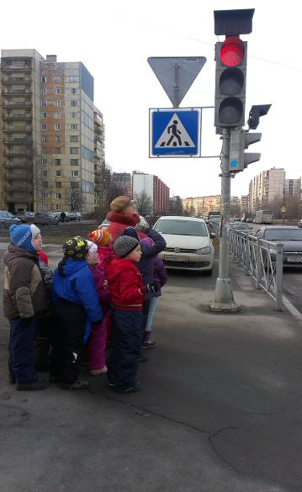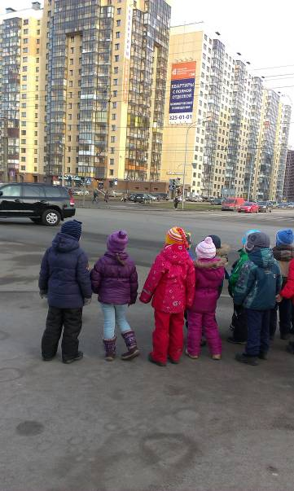
Прогулка к светофору. Прогулка к перекрёстку.

Целевые прогулки к дорожным знакам.
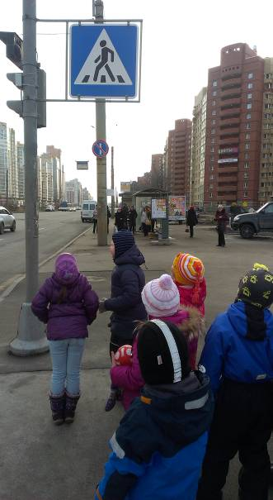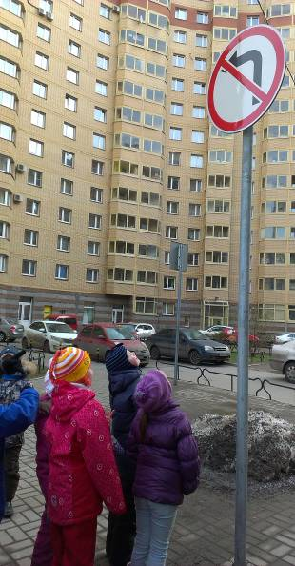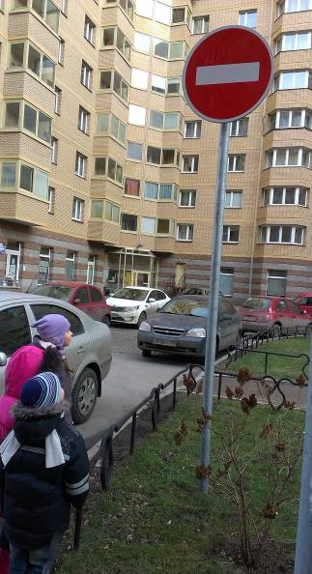

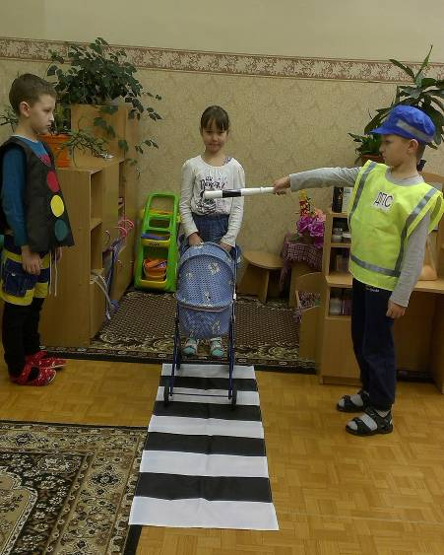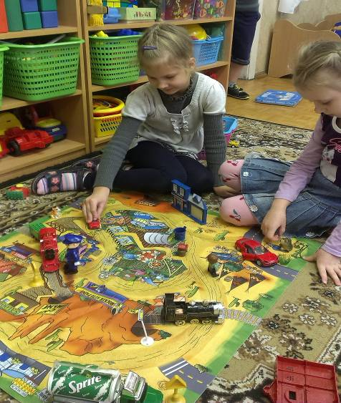

Сюжетно-ролевая игра «ГАИ». Конструирование дороги.

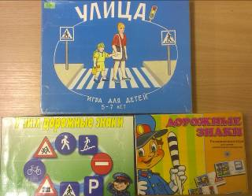
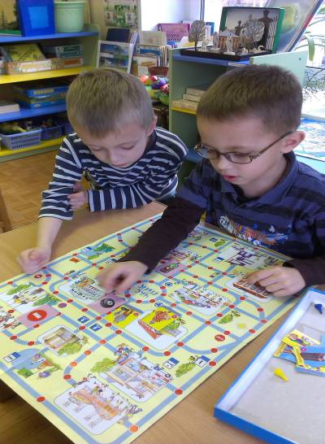
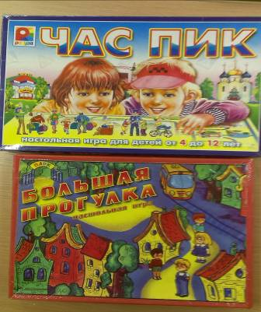
Играем в дидактические и развивающие игры.

Работа с родителями

Советы по безопасности на дороге.
Несколько советов по безопасности на дороге для Ваших детей:
- В городе дети должны ходить только по тротуару, а не по проезжей части. Если тротуара нет, то идти необходимо по левой стороне улицы, то есть навстречу движению.

- Улицу нужно переходить по пешеходному переходу («зебре»). Сначала остановитесь на краю тротуара и понаблюдайте за движением. Если дорога регулируется светофором, нужно дождаться зеленого света для пешеходов, затем убедиться, что все машины остановились и только потом переходить улицу.

- Объясните детям, что опасно стоять за транспортным средством, которое отъезжает со стоянки или паркуется. Водитель может не заметить ребенка из-за его маленького роста. Кроме того, нельзя переходить улицу ни перед, ни за стоящим на остановке автобусом, троллейбусом, трамваем: водитель может не заметить пешехода из-за транспорта. Нужно подождать, пока отойдет автобус и только потом начать переход.

- Ни в коем случае нельзя сходить с тротуара на проезжую часть дороги, даже если другие пешеходы мешают пройти.

- Прежде чем ребенок пойдет кататься на велосипеде или на роликах, убедитесь, что на нем надеты средства защиты и к его одежде прикреплены кусочки светоотражающего материала, если на улице темно.

- Научите ребенка отличать звуки, извещающие об опасности от обыкновенных звуков, раздающихся вокруг.

Несколько советов по безопасности на дороге для Вас:

- Даже если вы едете по знакомой дороге на небольшое расстояние, убедитесь, что все пассажиры в машине, на переднем и заднем сиденье пристегнуты ремнями безопасности.

- Ребенок до 12 лет должен находиться в автомобиле в специальном детском сиденье, отрегулированном в соответствии с его ростом и комплекцией.

- Помните, что скоростной режим на дороге зависит не только от ограничения скорости, но и от плотности потока автомобилей. Всегда держите дистанцию с транспортным средством впереди, чтобы избежать столкновения при экстренном торможении.

- Вам необходимо выбрать — либо пить, либо вести машину. Каждое пятое происшествие на дорогах России связано с управлением транспортным средством в состоянии опьянения.

- Проверьте состояние вашей машины перед дорогой. Спущенные шины могут явиться причиной аварий на дороге.
Важно!
Не пренебрегайте этим советами. Следование им могло бы спасать более 3.000 жизней ежегодно!

Уважаемые мамы и папы!
Лучший способ сохранить свою жизнь и жизнь своего ребенка на дорогах — соблюдать правила дорожного движения!
Может возникнуть вопрос: зачем объяснять ребенку правила дорожного движения!
Эта статья посвящена очень важной проблеме - воспитание детей навыков безопасного поведения на улицах города. Может возникнуть вопрос: зачем объяснять детям особенности движения транспорта, правила перехода улицы, если малыши переходят дорогу только держась за руку взрослого? Быть может, не стоит забивать им голову этими правилами, пока они ещё не ходят самостоятельно по улицам, не пользуются городским транспортом? Но мы всегда должны помнить о том, что формирование сознательного поведения- это длительный процесс. Это сегодня ребёнок всюду ходит за ручку с мамой, а завтра он станет самостоятельным пешеходом и пассажиром городского транспорта. Но мы всегда должны помнить о том, что формирование сознательного поведения- это длительный процесс. Это сегодня ребёнок всюду ходит за ручку с мамой, а завтра он стает самостоятельным пешеходом и пассажиром городского транспорта.
Работа по обучению детей правилам грамотного и безопасного поведения на улицах города, в городском транспорте должна быть систематической. Для того чтобы она принесла результаты, недостаточно одного занятия или беседы с детьми. И еще одно важное требование: детям недостаточно теоретических знаний, они должны применять их на практике.
В детском саду мы проводим беседы, занятия, игры, развлечения, выставки на данную тему. Но этого мало — практическое применение этих знаний целиком ложится на ваши плечи. Единство наших и ваших требований к детям — это условия безопасности наших детей!

Рекомендации родителям
Уважаемые родители!
Вы являетесь для детей образцом поведения. Вы — объект любви и подражания для ребенка. Это необходимо помнить всегда и тем более, когда вы делаете шаг на проезжую часть дороги вместе с малышом.
Чтобы ребенок не попал в беду, воспитывайте у него уважение к правилам дорожного движения терпеливо, ежедневно, ненавязчиво.
Ребенок должен играть только во дворе под вашим наблюдением. Он должен знать: на дорогу выходить нельзя.
Не запугивайте ребенка, а наблюдайте вместе с ним и используйте ситуацию на дороге, дворе, улице; объясните,что происходит с транспортом, пешеходами.
Развивайте у ребенка зрительную память, внимание. Для этого создавайте дома игровые ситуации.
Пусть ваш малыш сам приведет вас в детский сад и из детского сада домой.

Ваш ребенок должен знать:
- на дорогу выходить нельзя;
- дорогу можно переходить только со взрослыми, держась за руку взрослого;

- переходить дорогу надо по переходу спокойным шагом;

- пешеходы — это люди, которые идут по улице;

- для того чтобы был порядок на дороге, чтобы не было аварий, чтобы пешеход не попал под машину, надо подчинятся светофору: красный свет —

- движенья нет, желтый свет — внимание, а зеленый говорит: «Проходи путь открыт»;

- машины бывают разные (грузовые, легковые); это транспорт. Машинами управляют водители. Для транспорта предназначено шоссе (дорога). Когда мы едем в транспорте, нас называют пассажирами. Во время езды в транспорте нельзя высовываться из окна.

Консультация для родителей по ПДД
Родители должны помнить, что именно они являются для своего ребенка главным примером правильного и безопасного поведения на улице. Необходимо своевременно обучать детей ориентироваться в дорожной ситуации, воспитывать у ребенка потребность быть дисциплинированным и внимательным, осторожным и осмотрительным.
Помните! Нарушая правила дорожного движения, вы как бы негласно разрешаете нарушать их своим детям!
Учите ребенка не спешить при переходе улицы, переходить проезжую часть только тогда, когда обзору никто и ничто не мешает, прежде чем перейти, дождитесь, чтобы транспорт отъехал от остановки. Оказавшись рядом со стоящим автобусом, предложите ребенку остановиться, внимательно осмотреться, не приближается ли машина.
По статистике, каждый пятый малыш, пострадавший в ДТП, впоследствии становится пациентом психоневрологического диспансера, так как в первую очередь при авариях травмируется головной мозг, отвечающий за развитие ребенка.
В детском возрасте отсутствует навык безопасного поведения на улицах и дорогах, умение наблюдать: осматривать свой путь, замечать автомобиль, оценивать его скорость, направление движения, возможность внезапного появления автомобиля из-за стоящего транспорта, из-за кустов, киосков, заборов.
Дорога от дома в детский сад и обратно идеально подходит для того, что бы дать ребенку знания, формировать у него навыки безопасного поведения на улице. У ребенка целая гамма привычек формируется с самого раннего детства. Именно поэтому, начиная с 1, 5-2 лет необходимо формировать у него комплект «транспортных» привычек.

Сопровождая ребенка, родители должны соблюдать следующие требования:
- Из дома выходить заблаговременно, чтобы ребенок привыкал идти не спеша.
- Перед переходом проезжей части обязательно остановитесь. Переходите дорогу размеренным шагом.
- Приучайте детей переходить проезжую часть только на пешеходных переходах.
- Никогда не выходите на проезжую часть из-за стоящего транспорта и других предметов, закрывающих обзор.
- Увидев трамвай, троллейбус, автобус, стоящей на противоположной стороне не спешите, не бегите.
- Выходя на проезжую часть, прекращайте посторонние разговоры с ребенком, он должен привыкнуть к необходимости сосредотачивать внимание на дороге.
- Переходите улицу строго под прямым углом.
- Переходите проезжую часть только на зеленый сигнал светофора, предварительно обязательно убедитесь в безопасности перехода.
- При переходе и на остановках общественного транспорта крепко держите ребенка за руку.
- Из транспорта выходите впереди ребенка, чтобы малыш не упал.
- Привлекайте ребенка к участию в наблюдении за обстановкой на дороге.
- Покажите безопасный путь в детский сад, школу, магазин.
- Никогда в присутствии ребенка не нарушайте ПДД.
- К моменту поступления ребенка в школу он должен усвоить и соблюдать следующие правила поведения на улице и в транспорте:
- Играй только в стороне от дороги.
- Переходи улицу там, где обозначены указатели перехода, на перекрестках по линии тротуара.
- Переходи улицу только шагом, не беги.
- Следи за сигналом светофора, когда переходишь улицу.
- Посмотри при переходе улицы сначала налево, потом направо.
- Не пересекай путь приближающемуся транспорту
- Трамваи всегда обходи спереди.
- Входи в любой вид транспорта и выходи из него только тогда, когда он стоит.
- Не высовывайся из окна движущегося транспорта.
- Выходи из машины только с правой стороны, когда она подъехала к тротуару или обочине дороги.
- Не выезжай на велосипеде на проезжую часть.
- Если ты потерялся на улице- не плач. Попроси взрослого прохожего или полицейского помочь.
Все понятия ребенок усвоит прочно, если его знакомят с правилами дорожного движения систематически, ненавязчиво. Используя для этого соответствующие ситуации на улице, во дворе, на дороге. Находясь с малышом на улице, полезно объяснять ему все, что происходит на дороге с транспортом, пешеходами. Обратите внимание на нарушителей, отметив, что, нарушая правила, они рискуют попасть в беду.
Не пугайте ребенка улицей – панический страх перед транспортом не менее вреден, чем безопасность и невнимательность!

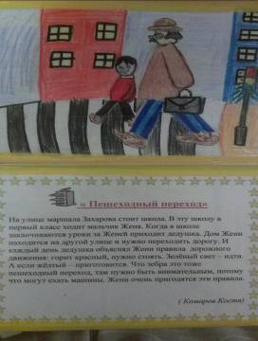
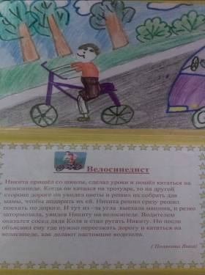
Рисунки и рассказы детей по правилам дорожного движения.
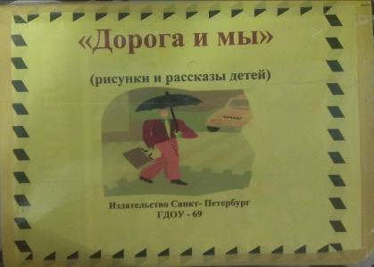

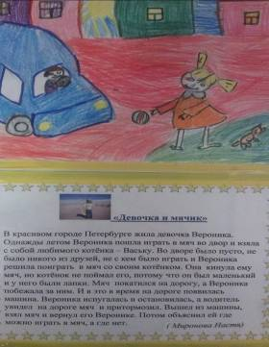
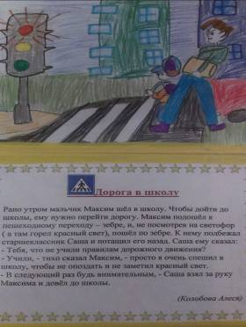
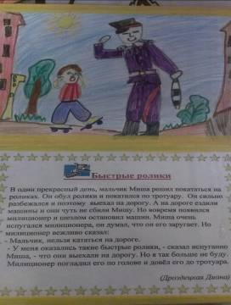

Тематическое занятие «Правила дорожного движения».
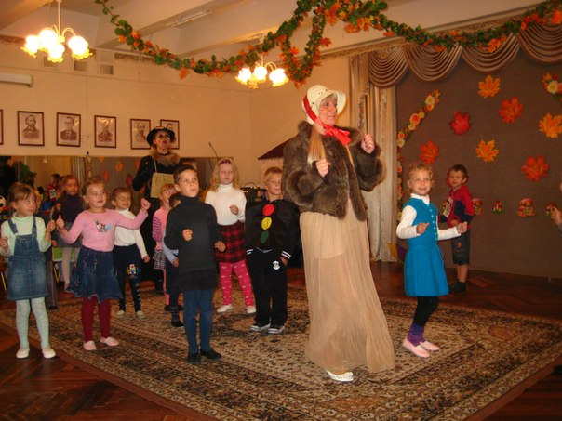
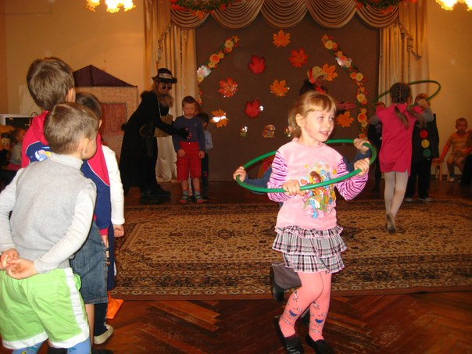

Танец «Бибика» Подвижная игра «Весёлый трамвайчик»
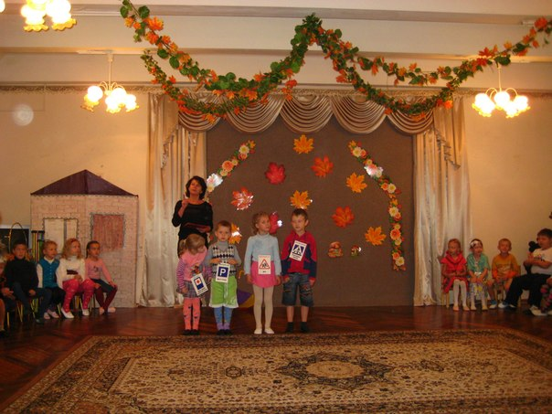
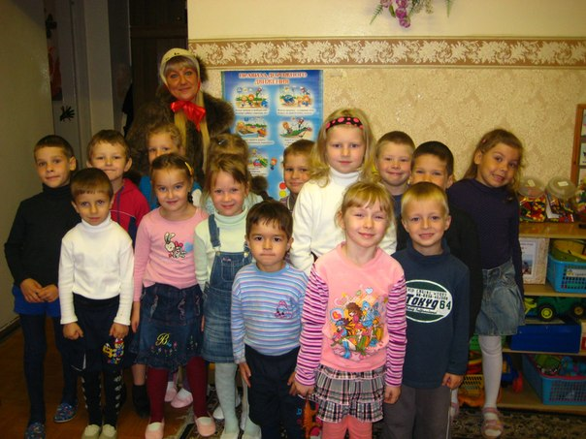

Стихи о дорожных знаках.

